**Javsmash**

Par Clément GUYON & Maxime DACISAC

1. **Présentation :**

Javsmash est un jeu de type Versus Fighting dans lequel deux personnages se battent. Vous pouvez choisir un personnage chacun parmi une liste de personnages préinstallés. Vous pouvez également accéder à vos statistiques de jeu et à des paramètres de configuration via le menu d’accueil.

Voici le diagramme de cas d’utilisation pour le menu principal représentant les fonctionnalités accessibles pour l’instant :

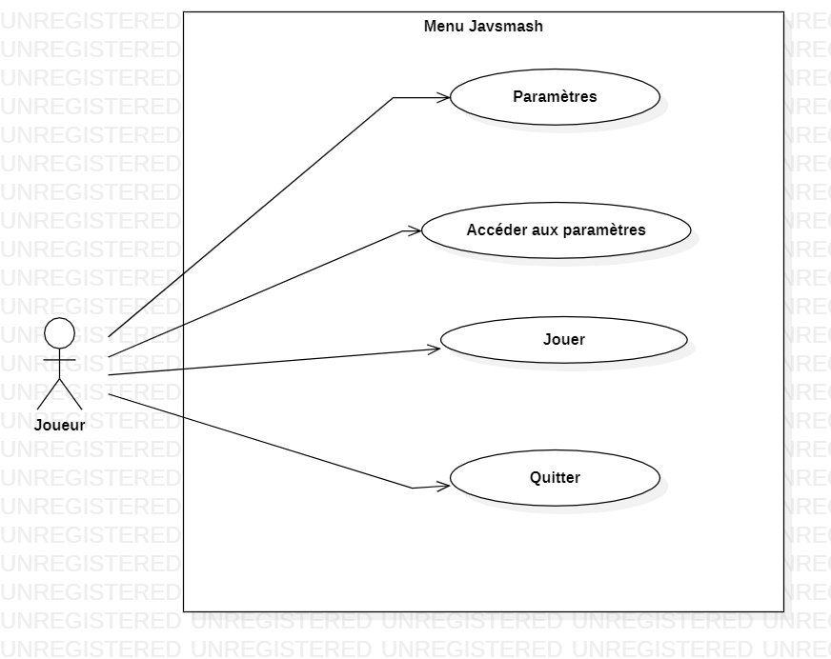

Ce diagramme présente les différentes fonctionnalités disponibles une fois que le joueur à cliquer le bouton « Jouer ».

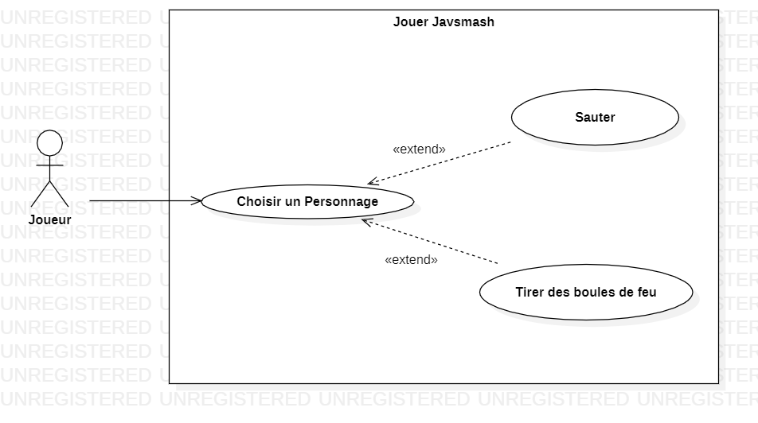

Les différentes fonctionnalités sont réparties sur les fenêtres qui se succèdent lors de l’utilisation de l’application.